МУНИЦИПАЛЬНО БЮДЖЕТНОЕ ОБЩЕОБРАЗОВАТЕЛЬНОЕ УЧРЕЖДЕНИЕ
«СЕРГИНСКАЯ СРЕДНЯЯ ОБЩЕОБРАЗОВАТЕЛЬНАЯ ШКОЛА

ИМЕНИ ГЕРОЯ СОВЕТСКОГО СОЮЗА Н.И. СИРИНА»

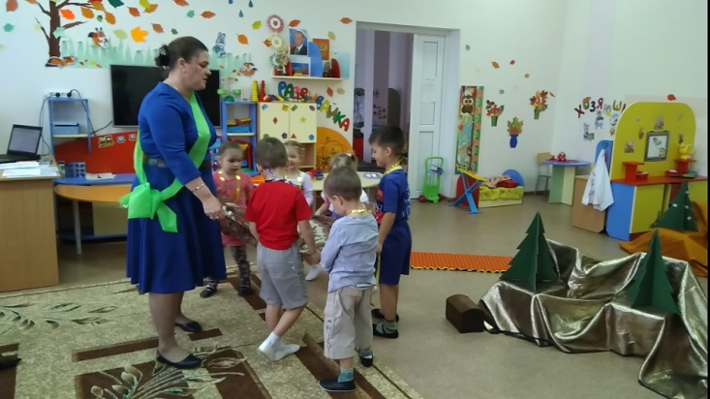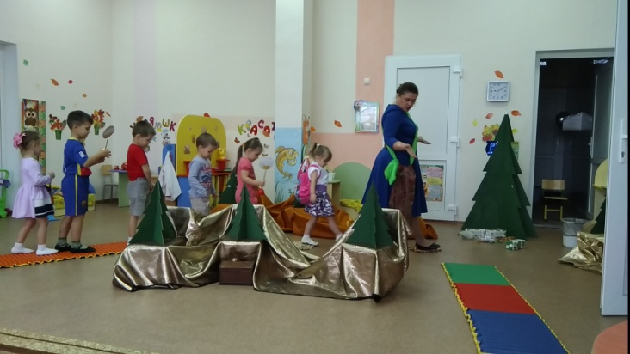

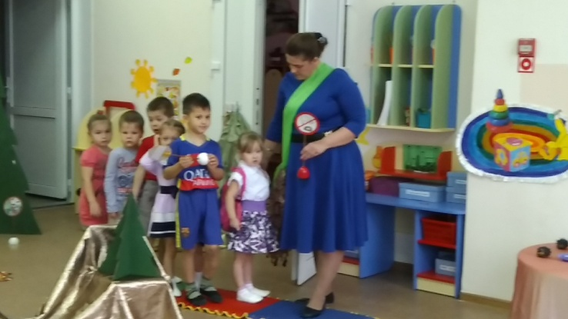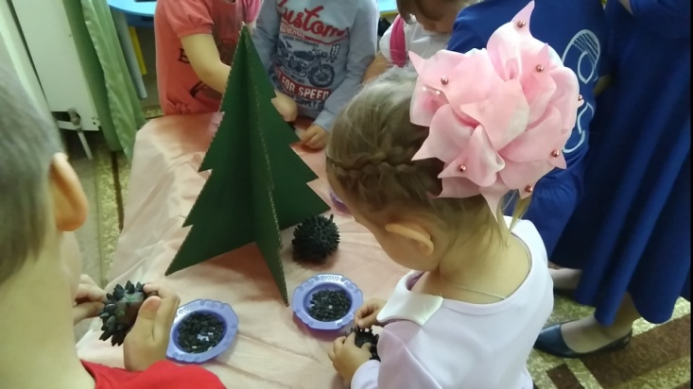

Конспект НОД по познавательному развитию в средней группе «Берегите природу»

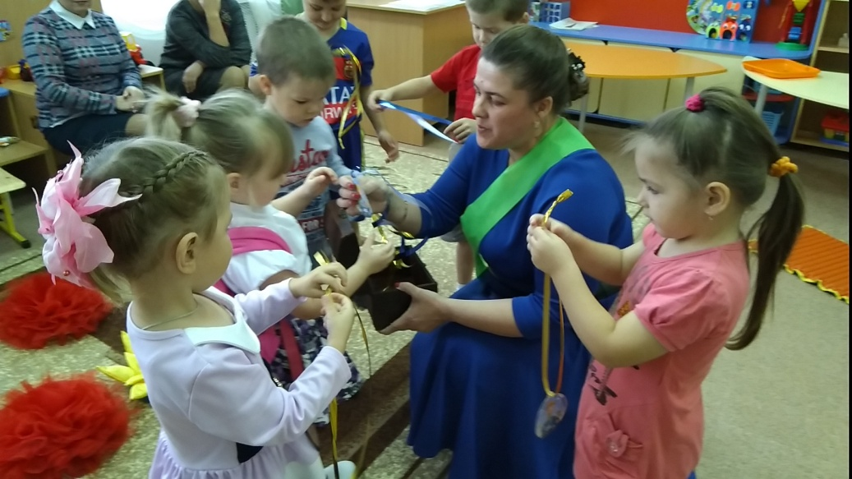

Автор : Тумашевич Нина Николаевна

2018 г

Цель: - формирование у детей основ экологической культуры.
Задачи:
Образовательные: расширять и систематизировать знания детей о природе, формировать у детей желание знать правила поведения в лесу и выполнять их; Развивающие: развивать у детей желание вносить посильный вклад в природоохранное воспитание населения, развивать кругозор, внимание, память, мышление при решении проблемных ситуаций; связанную речь, развивать мелкую моторику рук.
Воспитательные: воспитывать бережное отношение и ответственность за окружающую природу, развивать коммуникативные навыки

.Интеграция образовательных областей: «Художественно-эстетическое развитие», «Познавательное развитие», «Социально-коммуникативное развитие», «Физическое развитие», «Речевое развитие».
Виды детской деятельности: игровая, продуктивная, коммуникативная, познавательно – исследовательская.
Методы:

практический,

игровой,

наглядный,

слуховой,

словесный.

Приёмы:

- погружение в игровую ситуацию;

- беседа;

- коллективная работа;

- звуковая и эмоциональная модуляция;

- труд в природе;

- динамическая пауза,

- создание проблемной ситуации.
Предварительная работа:
- прогулки.
- уборка территории детского сада вместе с родителями и воспитателями. - изготовление и развешивание кормушек (совместно с родителями); - чтение стихов и рассказов о природе,
-рассматривание иллюстраций леса, природы.
- раскрашивание экологических знаков;
- беседы о жизни животных и растений в лесу и правилах поведения в природе; - составление рассказов о природе по опорным схемам и мнемодорожкам; - проведение дидактических («Кто где живёт» , «Кто лишний», «Хорошо или плохо», «Найди отличия») и подвижных игр
- игровые экологические ситуации по правилам общения с животными; - инсценирование сказок о животных (игры-драматизации);
- релаксация «Звуки леса»
-изготовление родителями совместно с детьми цветов-первоцветов.
-НОД с презентацией «Первоцветы»
-проект «Дерево»
-лэпбук « Деревья нашего края»
-лэпбук «Береги свою планету»
-чтение «Десять заповедей тетушки Совы»
(правила поведения в лесу)
-устанавливали экологическую цепочку
( цветы-насекомые-птицы)
-игра «Чья тень» (силуэты цветов-первоцветов)
Рассматривание ежа на картинках, презентация о ежах.
-совместное с детьми изготовление макета березы и гнезда для птиц.
-Игра «Четвертый лишний» на закрепления названия цветов-первоцветов.
Индивидуальная работа: продолжать учить Савелия отвечать на вопросы, проговаривая ответ четко, громко.
Материалы и оборудование:

экологические знаки;

аудиозаписи «весенний лес»;

психогимнастика «Как растут деревья»;

макеты деревьев,

«мусор»: ( коробочки от сока, фантики от конфет, пустые пакетики от чипсов, пустые бутылочки из-под йогуртов, напитков,)

одноразовые перчатки;

мешок для мусора;

ежиха, ежата из пластилина без иголок по количеству детей, иголки для ежат,

медвежонок;

ковер-самолет с заплатками ( нарисованные первоцветы одуванчики, подснежники, мать -и –мачеха);

ранец ;

волшебная коробочка;

медали защитники леса;

тропинка;

Предметы первой необходимости.

ХодНОД.
1 часть. Проводится в группе. В группе приготовлены запрещающие знаки, стоящие на столе, стоит ширма с медвежонком, на столе приготовлены ранец, вещи ,которые надо взять в лес, ковер-самолет, на подносе заплатки для ковра-самолета.
Дети входят в группу.
Воспитатель: - Ребята, давайте поздороваемся.
Проводится игра «Здравствуйте!» ( под аудиозапись)
Здравствуйте, ладошки! Хлоп, хлоп, хлоп!
Здравствуйте, ножки! Топ, топ, топ!
Здравствуйте, щечки! Плюх, плюх, плюх!
Здравствуйте, губки! Чмок, чмок, чмок!
Здравствуйте, зубки! Щелк, щелк, щелк!
Здравствуй, мой носик, бип, бип, бип!
Здравствуйте, ребята! Всем привет!
Из-за ширмы появляется медвежонок говорит:
«Внимание! Внимание! Срочно!!! У нас в лесу случилась большая беда!
Многих животных и растений мы можем не увидеть никогда!
Помогите! Помогите!»
Воспитатель:
Да, ребята, что-то случилось серьезное в лесу.
Давайте, поможем спасти животных и растений!
Кто-то нарушал правила поведения в лесу.
А вы знаете правила поведения в лесу?
Воспитатель подводит детей к знакам-правилам поведения в лесу.
Дети: Да, знаем. В лесу нельзя шуметь, нельзя ломать деревья, нельзя разорять муравейники, нельзя забирать из леса домой животных, нельзя разжигать костры, нельзя оставлять мусор и др.
Воспитатель: Молодцы! Если вы знаете правила, то можем идти на помощь лесу.
Предлагаю взять в лес рюкзак и взять только самое необходимое для помощи лесным жителям.
Дети подходят к столу, где располагаются разные предметы.
Дети предлагают свои варианты.
Выбирают пакеты для мусора.
Дети продолжают отбирать предметы:
мяч, игрушка, перчатки одноразовые.
Дети берут с собой перчатки.
Воспитатель: Ребята, а мы возьмем знаки правила поведения?
Дети: да.
Воспитатель: Как вы, думаете, для чего они нам пригодятся?
Дети говорят предположения и берут знаки с собой.
Рюкзак собран, еще раз уточняем, что нам пригодится в походе.
-Нам надо быстро отправиться в лес.
Я предлагаю полететь на волшебном «ковре-самолёте».
Разворачиваю «ковёр», а там дырки в виде цветов-первоцветов.
Ой, ребята, его прогрызли мыши. Помогите починить ковёр.
( на подносе лежат цветы мать-и-мачеха, подснежник, одуванчик). Дети накладывают и определяют, те «заплатки», которые подходят для ремонта ковра).
- Назовите цветы-первоцветы, которые вам понадобились.
- Теперь возьмемся за ковер и повторяйте волшебные слова:
Наш ковёр по небу мчится:
Что же с нами приключится?
Унесет нас до небес,
Попадём на нём мы в лес!
2 часть .
Воспитатель:
Вот мы и прилетели в лес.
Здравствуй, лес, прекрасный лес!
Полон сказок и чудес!
Воспитатель: Ну, ребята, вперёд! Пойдёмте по тропинке.
Почему мы вошли в лес осторожно, по тропинке?
(Чтобы не нарушить жизнь птиц и животных, не наступить на насекомых, не помять цветов).
Выходят на полянку, где разбросан мусор.
Воспитатель: Что за лес? Ой, как грустно, ой, как скучно и темно.
Не слышно пения птиц. Посмотрите внимательно вокруг и скажите, чего не должно быть в лесу?
Дети: Пакетов, бумаги, бутылок…
Воспитатель: Одним словом - мусора.
Воспитатель: Правильно. Что же делать, как помочь лесу?
Давайте уберем весь мусор на полянке.
И тогда наш лес и все его жители будут очень рады.
(Очищают лес от мусора).
Воспитатель: Какой знак нам нужно поставить в лесу?
Дети: Нельзя в лесу оставлять мусор.
(Дети ставят знак в лесу).
- А что ещё вы заметили, ребята?
(Веточка у берёзки сломана).
- Что же нам нужно сделать?
(Полечить берёзку).
Воспитатель с помощью детей завязывает берёзке веточку.
- Давайте и здесь поставим специальный знак. Он предупреждает о том, что нельзя ломать веточки на деревьях. (Дети ставят знак).
Сразу включается запись звуков леса.
- Ребята, вы слышите, кажется, мы смогли помочь лесу!
Что вы слышите? (ответы детей).
Воспитатель. Как вы думаете, зачем нужны деревья?
(Ответы детей: Они очищают воздух. Под ними есть норы животных, они там живут. На деревьях строят гнезда птицы.)Давайте представим с вами, что мы маленькие семена, которые упали в землю.
(включается запись психогимнастики)
Психогимнастика «Как растут деревья»
-Много времени необходимо, что бы дерево выросло и стало большим. К сожалению, люди не берегут деревья и срубают их топором.
Их становится все меньше и меньше.
(выключается запись леса, становится тихо)
-Какой знак нужно поставить здесь?
(ребенок выбирает нужный знак, объясняя свой выбор)
Лес опять молчит.
- Ребята, лес опять грустит, и птички не поют.
Как вы думаете, почему так произошло?
Да, похоже у нас ещё одна проблема в нашем лесу — животные уходят отсюда, не хотят здесь жить и растить своё потомство, так как люди очень часто ведут себя нехорошо, забирают их домой.
Ребёнок: Если в лес пришли гулять,
Свежим воздухом дышать.
Здесь не нужно всех ловить.
Топать, бегать, палкой бить.
Ставят знак, запрещающий брать животных домой.
Ой, посмотрите, здесь маленькие ежата, они убежали от плохих людей, но они потеряли иголки. А для чего ежам иголки?
Давайте поможем им.
(дети выкладывают иголочки ежикам)
Молодцы, помогли ежатам,
Нам пора идти дальше.
Воспитатель: Вот мы и пришли на полянку. Посмотрите, как красиво! Можно ли рвать цветы? Почему?
Ребенок : Если я сорву цветок,
Если ты сорвешь цветок,
Если все: и я, и ты,
Если все сорвем цветы,
Опустеют все поляны
И не будет красоты!
Воспитатель: Давайте поставим знак, чтобы другие посетители леса не рвали и не топтали цветочки. Если рвать цветы. То не будет насекомых. Им нечего будет есть.
(Включается запись звуков леса).
Воспитатель: ребята, вы слышите, кажется, мы смогли помочь лесу! Что вы слышите?
Дети: Птицы песенки запели.
Воспитатель: Надо природу беречь!
Ребята, мы справились со всеми заданиями.
Посмотрите, как в лесу стало светло.
Воспитатель находит под деревом коробочку.
-Посмотрите, ребята, какая коробочка, наверное, медвежонок нам оставил.
Открывают коробку, в ней медали «Юный эколог»
Дети получают медали.
Воспитатель: Давайте все вместе встанем в круг и возьмёмся за руки.
А теперь мы улыбнёмся, крепко за руки возьмёмся,
И друг другу на прощанье мы подарим обещанье:
БУДЕМ С ЛЕСОМ МЫ ДРУЖИТЬ ОХРАНЯТЬ ЕГО ЛЮБИТЬ!
А теперь, нам пора возвращаться в детский сад!
Дети садятся на ковер-самолет и улетают в детский сад.

